
学生实验实习报告册

学年学期： | 2017 -2018 学年 □春■秋学期
课程名称： | 通信软件开发与应用(2)
学生学院： | 通信与信息工程学院
专业班级： | 01041503
学生学号： | 2014210324
学生姓名： | 罗浩
联系电话： | 15923178431

重庆邮电大学教务处制

实验一 局域网聊天程序设计
一．实验目的
（1）熟悉TCP/IP及UDP协议；
（2）掌握基于C/S模式的socket网络编程方法;
（3）掌握通信程序的设计方法;
二．实验内容及要求
用C语言编写基于TCP协议的客户端及服务器端，使客户端与服务器端能实现信息交互。要求服务器端能接受多个客户的请求。
linux操作系统。
三．实验原理及设计方案
- 首先采用基于B/S模式的架构，创建一个server端的服务器程序，让客户端的聊天用户能够连接到服务器，在服务器端通过编写socket程序代码去监听该主机用于聊天服务的端口，监听到该端口有内容说明有用户连接，连接成功后服务器端首先打印出连接成功的提示信息
- 客户端的聊天用户通过TCP/IP协议先获取与服务器的连接，这是一个长连接，拥有了这个长连接双方就可以通信了
- 服务器和客户端分别创建两个线程，一个负责接收对方的聊天消息输出到屏幕上，一个负责自己的聊天消息输出到屏幕
- 服务器的程序监听端口将客户端的聊天信息通过字符流的形式输出在屏幕上，而自己的聊天信息既会打印在自己的屏幕上，也会通过TCP连接输出到客户端的聊天屏幕上
- 同理，客户端会通过TCP连接，既会接收服务器的聊天信息输出到自己的屏幕上，也会将自己的聊天信息输出到自己的屏幕上
四. 程序代码及说明
- 服务器server主程序
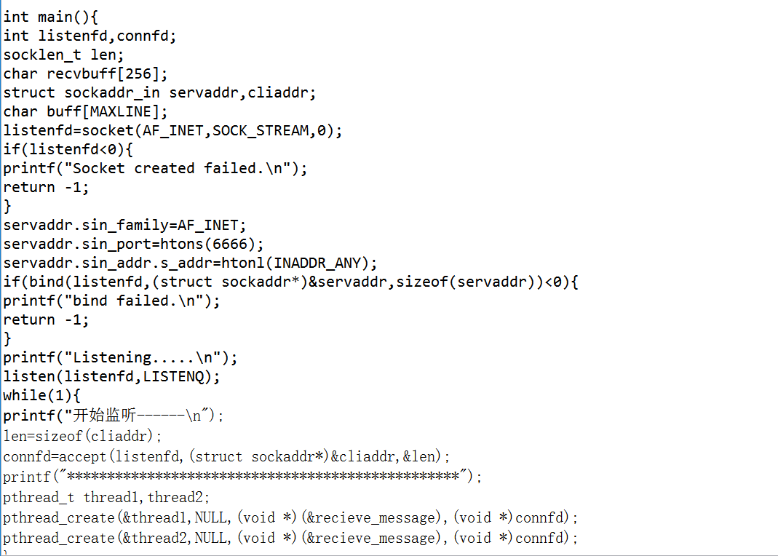
说明：首先利用socket编程让服务器创建监听端口lisenfd,创建成功后设置监听端口为6666，然后进行监听，当监听到有消息内容时候有就打印聊天消息
- 客户端client主程序
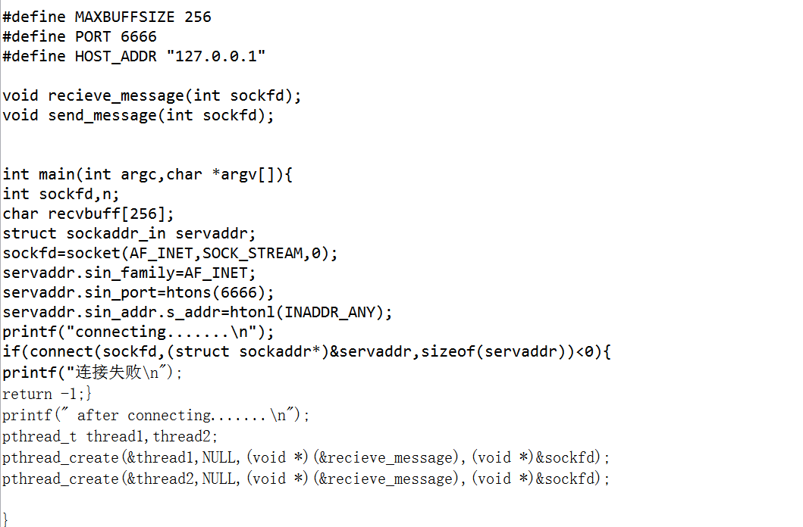
说明：客户端首先通过socket建立与服务器server的TCP连接，然后执行接收消息打印线程和发送消息打印线程
- 发送消息打印线程
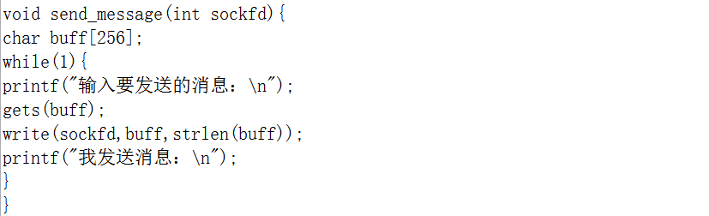
说明：在线程运行里面采用无限循环的方式，不断去捕捉命令行是否有输入，有输入代表着要发送消息，通过write函数向对方发送聊天消息
- 接收消息打印线程
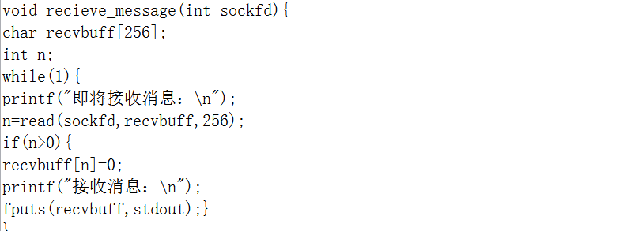
说明：在线程里面采用无限循环的方式，不断调用read函数查TCP连接里面是否有消息通信，如果有就打印在屏幕上面
五. 实验结果

六. 实验总结
Socket程序是TCP/IP协议中底层的代码实现方式，在学习sockect过程中要知道TCP连接和UDP连接的差异，其中TCP连接是面向连接、可靠的连接方式，而UDP连接是面向无连接、不可靠的连接方式；还要知道端口的概念，是为了区分同一个主机之间不同的服务，这与我们平时说的USB端口不一样，USB端口是物理层面的，而socket里面的端口是网络层面的。

实验二 C语言访问数据库程序设计
一．实验目的
（1）掌握mysql数据库配置管理常用命令。
（2）能用mysql设计数据库管理系统。
（3）掌握用C语言访问数据库的方法。
二．实验内容及要求
安装配置mysql数据库，练习mysql数据库管理命令；在mysql中建立一张学生信息表。编写C语言程序连接mysql数据库，能对数据库中表的字段信息及记录信息进行查询/修改等操作。
Windows或linux操作系统。
三．实验原理及设计方案
- Linux上安装配置mysql数据库并为linux服务器开放22端口，便于远程用Navicat连接linux上的数据库进行可视化操作
- 利用Navicat远程连接linux上的数据库，在Navicat种可视化新建一张学生信息表
- 编写一个连接数据库的C语言程序
首先初始化一个MYSQL结构指针，然后连接远程MYSQL服务器，我的远程ip地址：123.207.169.62，用户为root，口令为密码，连接的数据库为LinuxTest,连接成功就打印“Connection succeedd”，并且在程序结束的时候需要关闭数据库连接，关闭成功打印“Connection closed.”
- 编写对数据库学生表进行添加记录操作的C语言程序
首先编程连接到linux数据库，然后调用mysql_query函数向LinuxStudent数据库的student表插入一条记录，并输出插入的行数，最后关闭数据库连接。
- 编写查询数据库学生表记录的C语言程序
首先仍然是利用mysql_real_connect函数获取数据库连接，然后利用mysql_query函数获取符合条件的查询结果行数，利用mysql_use_result函数获取查询结果集并利用mysql-fetch_row函数来遍历结果集，然后打印出每行结果，最后关闭数据库连接。
四. 程序代码及说明
    - 连接数据库并向student表中添加记录
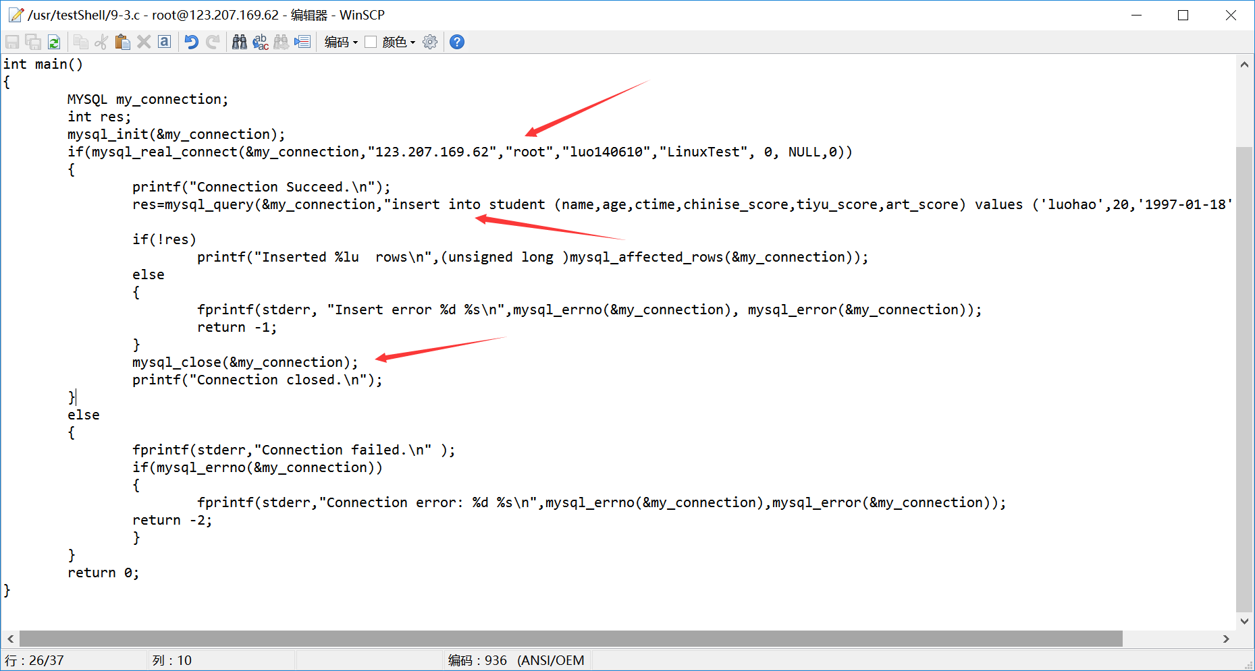
说明：首先初始化一个MYSQL结构指针，然后连接远程MYSQL服务器，我的远程ip地址：123.207.169.62，用户为root，口令为密码，连接的数据库为LinuxTest,连接成功就打印“Connection Succeed”，然后调用mysql_query函数向LinuxStudent数据库的student表插入一条记录
    - 连接数据库并查询student中符合条件的数据，然后用结构化方式打印
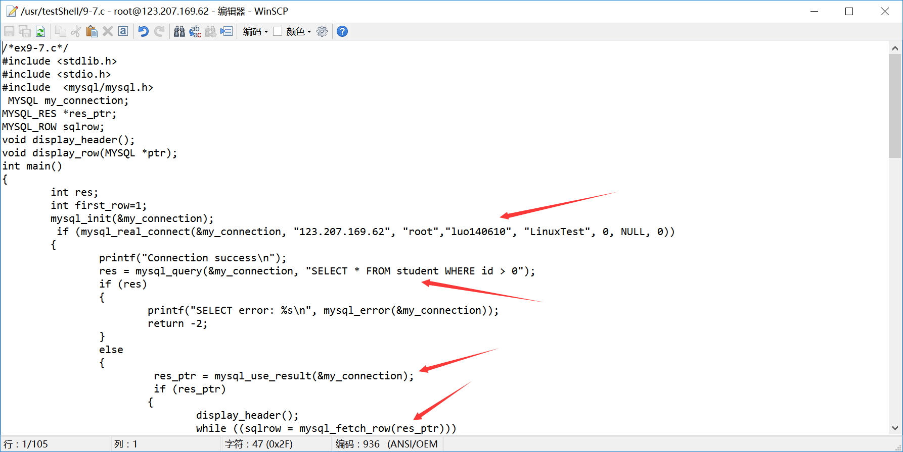
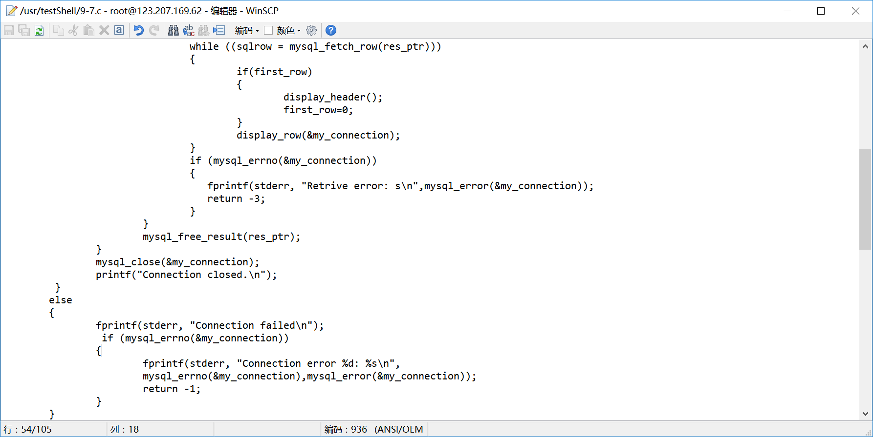
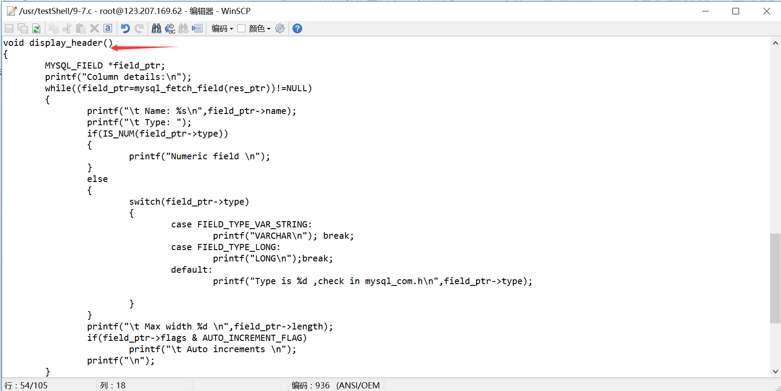
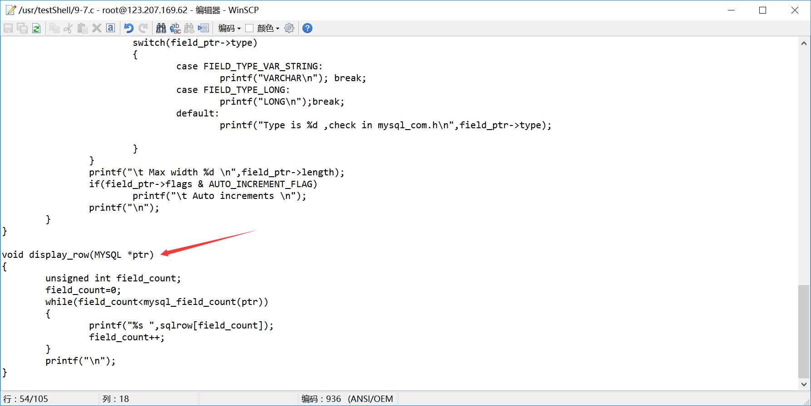
说明：利用mysql_real_connect函数获取数据库连接，然后利用mysql_query函数获取符合条件的查询结果行数，利用mysql_use_result函数获取查询结果集并利用mysql-fetch_row函数来遍历结果集，然后调用自定义函数void display_header()和void display_row打印出结构化结果，最后关闭数据库连接。
五. 实验结果
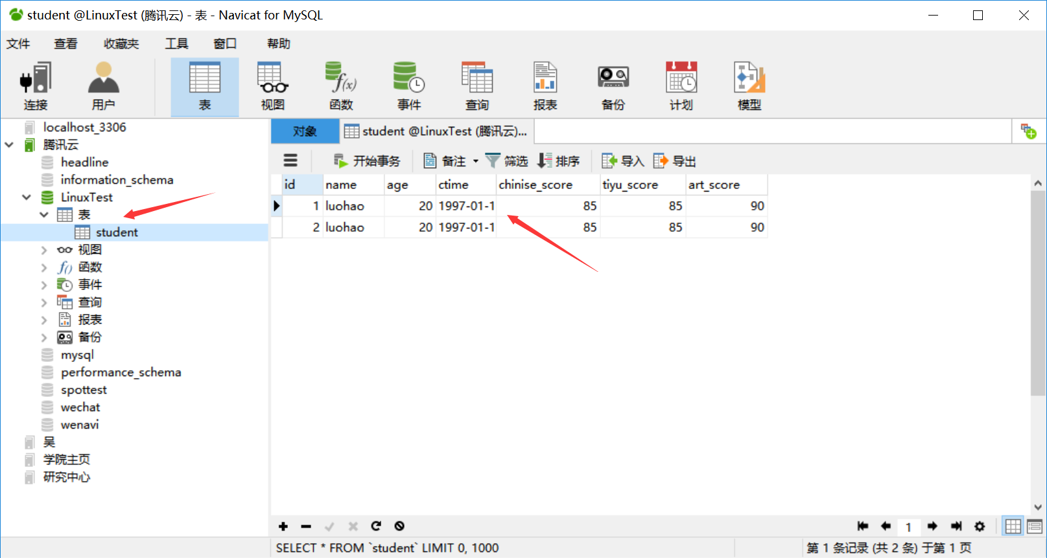
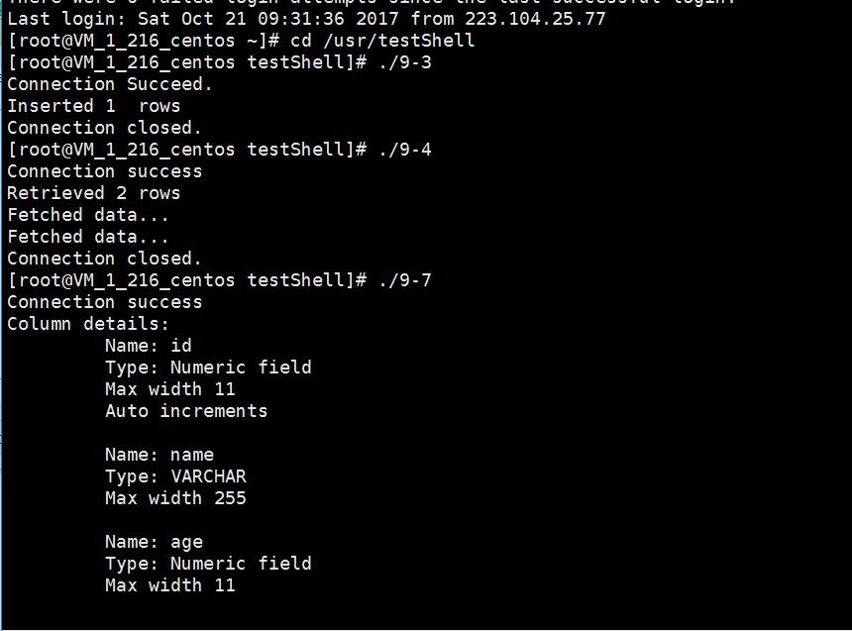
六. 实验总结
该实验要求我们首先能熟悉linux的一些基本命令，因为我们需要用命令行来安装mysql，然后就是熟练掌握C语言操作数据库的语法，能连接数据库，插入数据和查询数据。最后，多动手操作总是好的，不会的一定不要嫌麻烦，不断查询博客资料解决。
实验三 PING程序设计
一．实验目的
（1）了解网络的结构。
（2）掌握原始套接字编程。
（3）掌握网络传输底层协议。
二．实验内容及要求
PING程序是用于测试网络连通性的程序。自定义IP数据报，ICMP包相关数据结构，用C语言实现基本的PING程序功能.
Windows或linux操作系统。
在命令提示符下输入： PING ***.***.***.***
返回信息的格式： REPLY FROM ***.***.***.***
或： REQUEST TimeOut （无法PING通的情况）
三．实验原理及设计方案
1．ping命令是用来查看网络上另一个主机系统的网络连接是否正常的一个工具。ping命令的工作原理是：向网络上的另一个主机系统发送ICMP报文，如果指定系统得到了报文，它将把报文一模一样地传回给发送者
2.ICMP协议是IP层的一个协议，ICMP是为网关和目标主机而提供的一种差错控制机制，使它们在遇到差错时能把错误报告给报文源发方。
3.首先将要ping的网址作为运行时的初始化参数传给程序，如果能ping通就打印ping通的数据包信息，无法ping通就先打印ping的网址，然后让程序阻塞，因为没有数据包返回，就无法获取可以打印在屏幕的输入流
4.编写ping.c头文件程序，在里面宏定义一些常量和声明需要用到的自定义方法，包括收保、信息统计、拆包、发包、获取目标IP等一系列方法
5.编写主程序main.c，在程序里面进行模拟ping程序的实现，其中会调用ping.h中的自定义函数
四. 程序代码及说明
1．ping.h程序
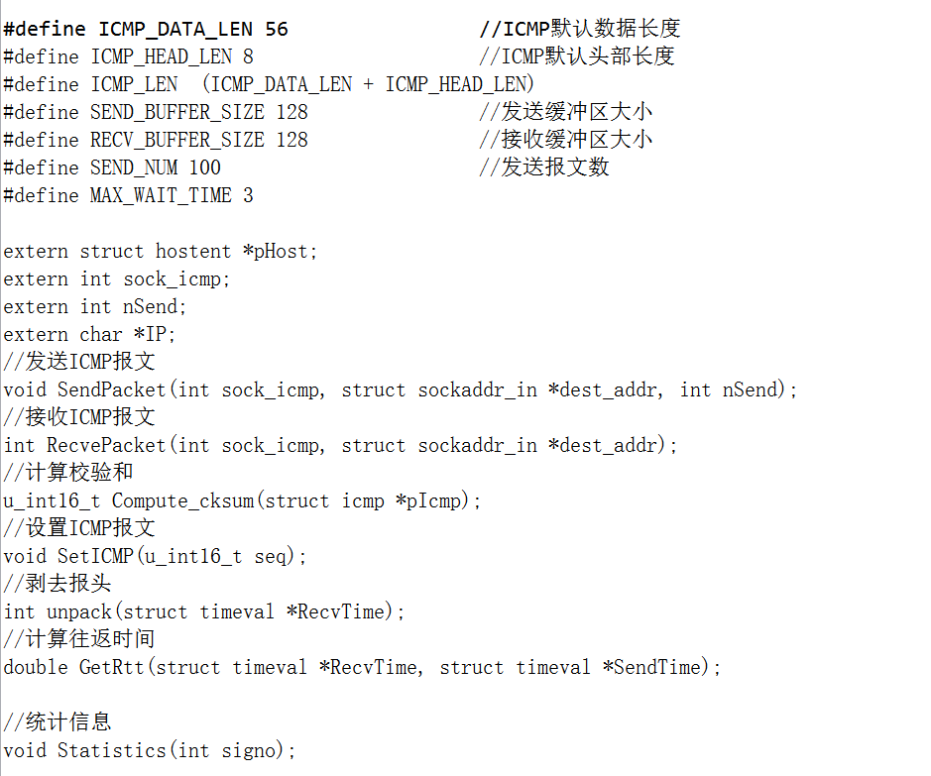
说明：里面声明了ping.c中自定义的方法和一些常量，以便于在模拟ping程序时能够很方便的调用这些自定义函数
- ping.c程序
计算校验和的自定义方法实现：
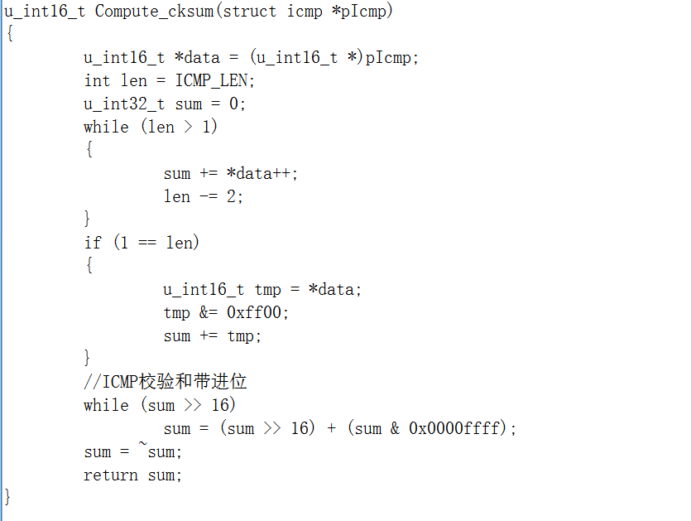
设置ICMP报文的自定义方法实现
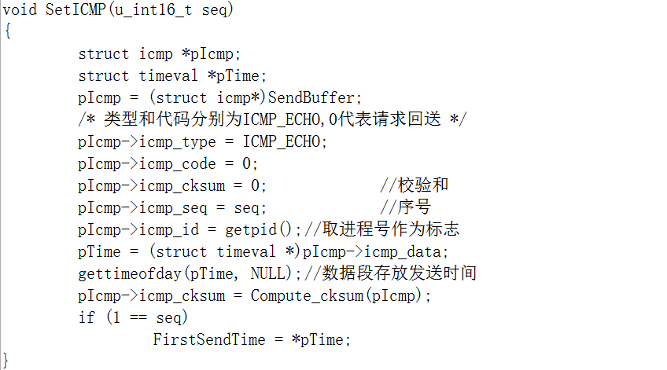
发送ICMP包的自定义方法实现
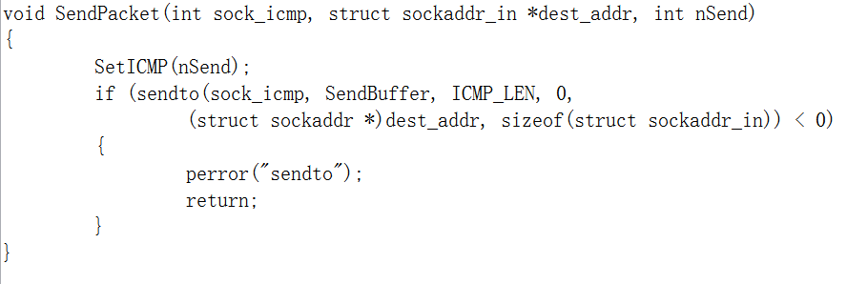
获取目标主机IP的自定义方法实现
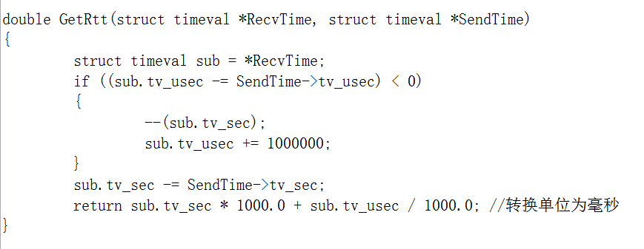
剥去包头的自定义方法实现
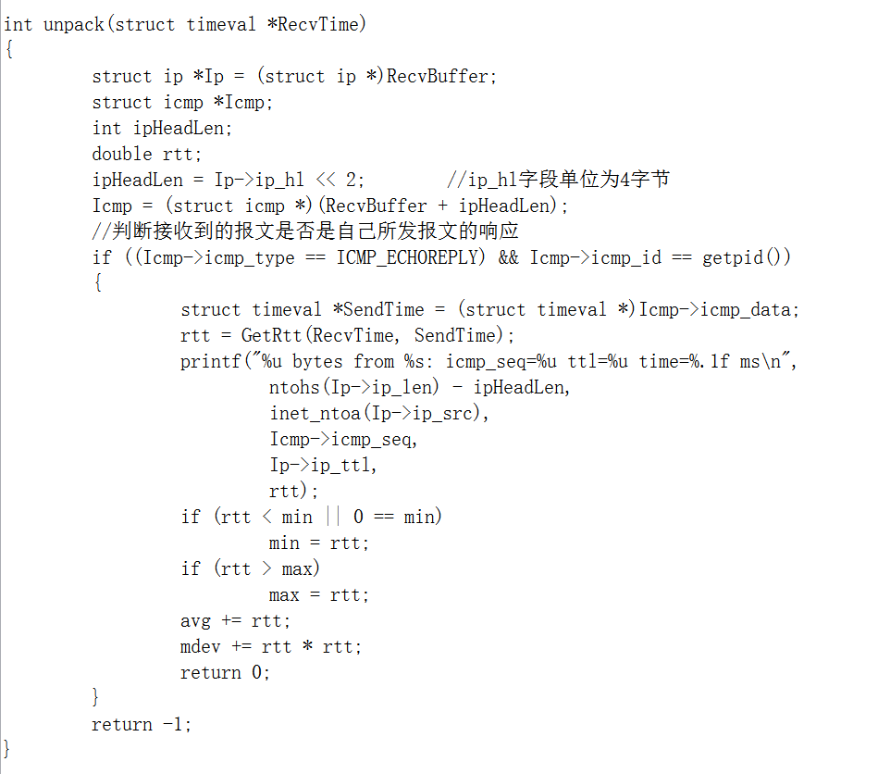
收包的自定义方法实现：
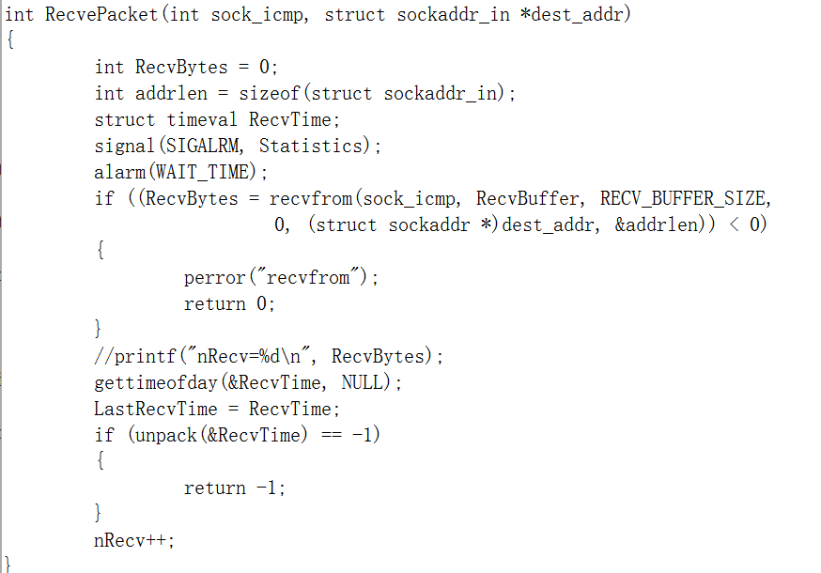
- main.c程序
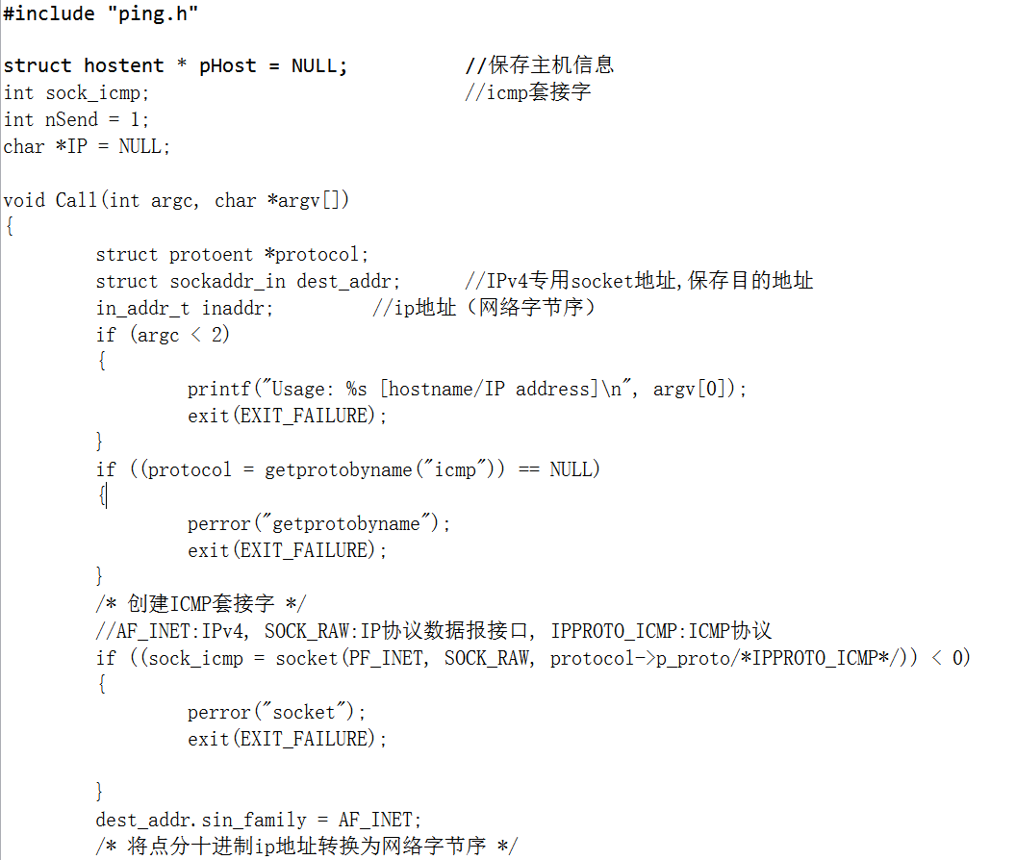
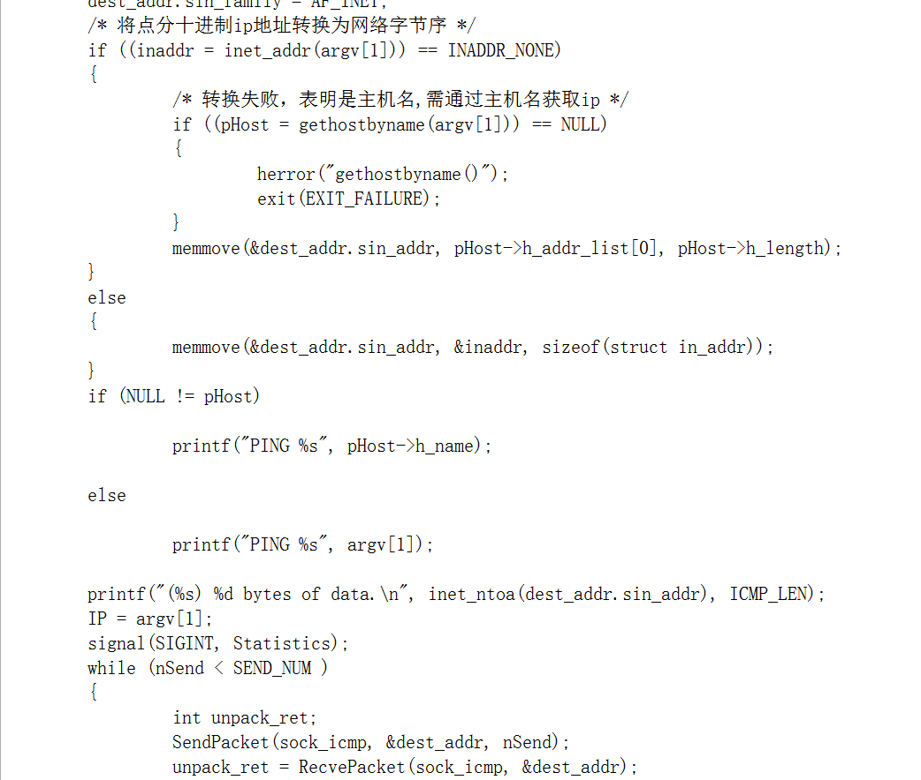
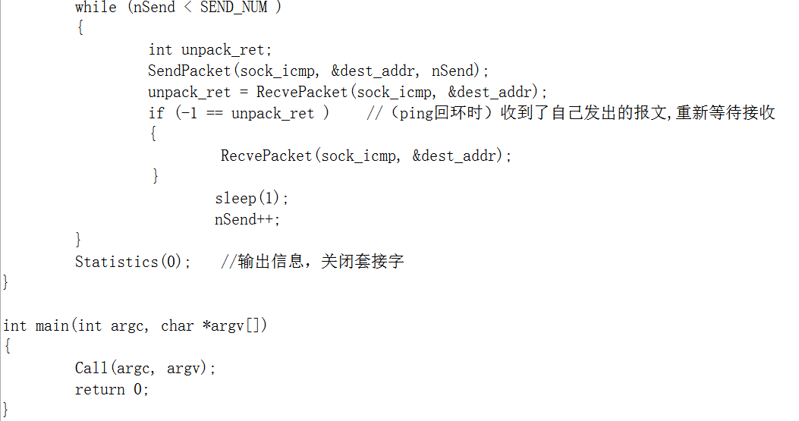
说明：在程序中写了一个Call函数，这个函数用于模拟ping程序的实现函数，然后在int main主函数中调用这个函数就可以了，具体call函数的设计见代码注解
- makefilePing程序
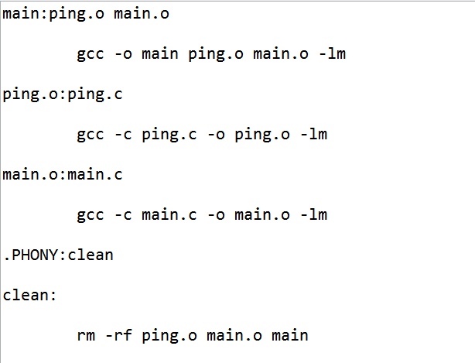
说明：用于将这几个程序编译打包在一起，然后才可以运行

五. 实验结果
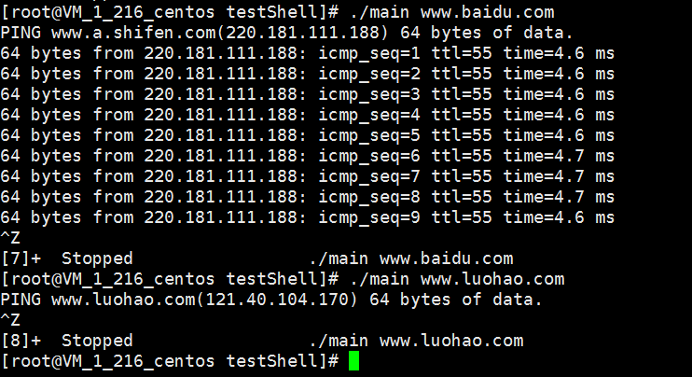六. 实验总结
该实验我认为更多的是让我们知道ping程序的与运行原理，然后我们在今后的程序道路上要知道ping如何使用以及有什么用，另外一点就是要知道心跳包的概念，就是用于检测主机之间是否可连的64bytesd的数据包

实验四 Web server程序设计
一．实验目的
（1）熟悉HTTP1.1协议。
（2）熟悉web server工作流程。
（3）熟悉HTML网页文件编写。
（4）熟悉多线程编程技术。
二．实验内容及要求
用C语言实现简单的web服务器程序，至少能实现get请求，服务器管理系统采用图形用户界面。用通用的浏览器能访问所设计的web服务器上的网页文件，可支持多浏览器的并行接入。
Windows或linux操作系统。
三．实验原理及设计方案
四. 程序代码及说明
五. 实验结果
六. 实验总结

